Journal
En este proceso de actualización tecnológica tengo la primera encomienda de preparar el ambiente para practicar el uso de algunas herramientas.
Mi laboratorio está integrado por los siguientes elementos:
*Computadora host con Windows 11
*Máquina virtual con Linux Red Hat 9.8
*Computadora con Linux Red Hat 9.8 nativo
Dado que mi perfil profesional va más allá de la simple ejecución de comandos y dado que cuento con la suficiente experiencia profesional como administrador de plataformas middleware deseo reconfigurar mi perfil profesional y enfocarlo hacia lo que es un Platform Administrador ______ que conoce entre muchas otras cosas de la
*Construcción de una estructura de directorios
*Implementación de la estructura en un repositorio Git
*Automatización y ejecución de pipelines con GitHub a través de Git Actions
*Despliegue y configuración de Visual Studio Code desde los 3 equipos locales
*Implementación de pipelines con GitHub
*Despliegue de Docker desktop y Docker engine
*Despliegue de kubernetes

Actualmente tengo un problema para acceder a un directorio compartido que reside originalmente en mi host de Windows 11 desde los equipos virtual y físico (este último no lo he probado) con Red Hat.
Mi idea era que todos los archivos generados tanto por la máquina virtual como por el host sean almacenados en el mismo repositorio
Ahora que me detengo a analizar la situación creo que estoy equivocado dado que:
El repositorio con la estructura de directorios completa residirá en GitHub
Los 3 equipos operan de manera independiente, pero realizan tareas pull y push hacia las ramas del repositorio en Git Hub, así opera un ambiente corporativo
Actualmente es posible compartir archivos entre los 3 equipos a través de SSH lo cual es suficiente
El código, los documentos, los contenedores y demás archivos de configuración generados en cada uno de los equipos será depositados en el repositorio en sus correspondientes ramas por lo que no es necesario implementar el uso de directorios compartidos.
GIT
Instalación de GIT en equipo host con Windows y equipo guest con Linux Red Hat 9.8
Generación de la estructura de directorios en Windows con un archivo en el directorio /docs
Implementación GitHub
Se analizó el mecanismo adecuado para cargar la estructura de directorios generada, no sabía si debía crearse un repositorio vacío en github para subir la estructura local pero ese genera un subdirectorio con el mismo nombre entonces pude constatar que el repositorio se puede crear directamente desde el ambiente local mediante la instrucción:
git remote add origin https://github.com/vessandoval/platform-engineering-journey.git
pero como ya lo había intentado previamente se generaba el error:
error: remote origin already exists.
Por lo que tuve que ejecutar el comando:
$ git remote remove origin
Y luego ejecutar nuevamente:
$ git remote add origin https://github.com/vessandoval/platform-engineering-journey.git
$ git branch -M main
$ git push -u origin main
Lo que arrojó como resultado:
Enumerating objects: 4, done.
Counting objects: 100% (4/4), done.
Delta compression using up to 8 threads
Compressing objects: 100% (2/2), done.
Writing objects: 100% (4/4), 353 bytes | 353.00 KiB/s, done.
Total 4 (delta 0), reused 0 (delta 0), pack-reused 0 (from 0)
To https://github.com/vessandoval/platform-engineering-journey.git
* [new branch] main -> main
branch 'main' set up to track 'origin/main'.
Posteriormente en RedHat virtual generé un directorio para inicializar localmente el repositorio existente en github y ahí ejecuté:
•
Lo que arrojó como resultado:
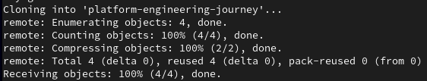
De manera que logré descargar mi repositorio a la máquina virtual con Red Hat.
Lo que no me agrada es que el directorio principal donde reside el directorio .git es externo al directorio del proyecto quedando de la siguiente manera:
/home/usuario/Documents/personalprojects/platform-engineering-journey/
El Directorio .git queda a la altura de “personalprojects”y considero que debería de quedar en el directorio “platform-engineering-journey”
También pude constatar que los directorios que están vacíos no se generan en GitHub, únicamente se generan los que contienen archivos.

¿*****************************************************************
Laboratory-003

# Laboratory 03 — CI/CD with Docker and GitHub Actions

## Objective

Build, test, publish and deploy a Docker image using GitHub Actions.

## Key Learnings

- Difference between Workflow, Job and Step.
- GitHub-hosted runner and ephemeral execution environment.
- `actions/checkout` prepares the repository workspace.
- Docker images can be tagged using a semantic version and commit SHA.
- Tags are references; the digest identifies the image content.
- Readiness validation is preferable to an arbitrary delay.
- CI validates and publishes the artifact.
- CD consumes the published artifact.
- `GITHUB_TOKEN` can authenticate the workflow against GHCR.
- `needs` controls Job dependencies.

## Troubleshooting

### Container startup timing

`docker exec` appeared to solve an intermittent readiness problem because it introduced additional execution time. The root issue was startup timing rather than a missing `ENTRYPOINT` parameter.

### GHCR authentication

Manual publishing from RHEL used a PAT with `write:packages`. GitHub Actions uses `GITHUB_TOKEN` with `packages: write`.

## Artifact

`ghcr.io/vessandoval/laboratory-03`

Tags:
- `v1.0`
- `<commit-sha>`

## Status

Completed

/********************************************************************/
PENDIENTE:
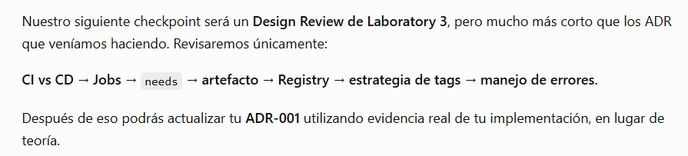
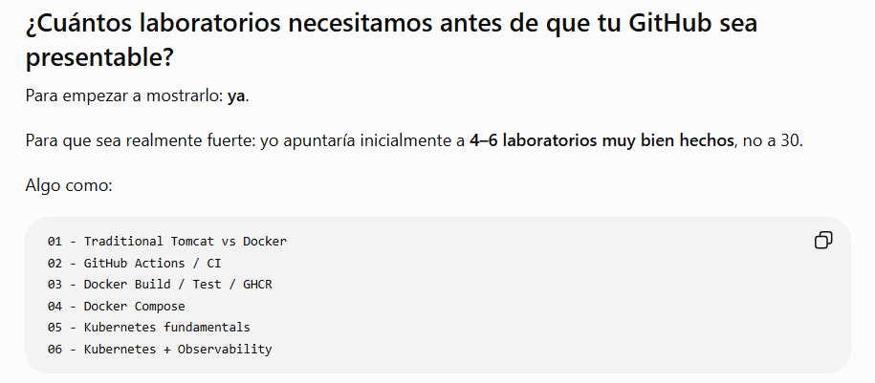

Laboratory 004
Objetive: Build a small platform of multiple containers implements Docker Compose.
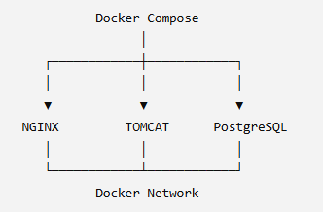
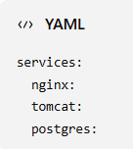
I need understand the problem that Docker Compose resolved when “Docker run” is not comfortable or sufficient. Actually I need execute a run command by line each one container I need running then here implements “compose.yml” file, each component will be a service:

NETWORKING
Docker Compose is enabled to create a network for all services then Tomcat could communicate wit PostgreSQL using the name service not an IP address exclusive.implements the use of names is very important to duce complexity and other characteristics of integration and orchestration services.
Environment variables.
To configure and run any services I need specify secret values to make a difference behind Image – Configuration this is a fundamental idea of Platform Engineering. For example:
POSTGRES_DB
POSTGRES_USER
POSTGRES_PASSWORD
Volumes.
A docker container is naturally ephemeral then I need implement a technical to persistence data si this the case of a database as PostgreSQL and continue it with other life cycle.
Healtchecks
I prepare my project thinking in the future, actually I have a simple check status service and continue in fluent but exist new concepts that I need learn.
Service  ↓  Healthcheck  ↓  healthy / unhealthy |  | Kubernetes  ↓  readinessProbe  livenessProbe  startupProbe

Platform laboratory:
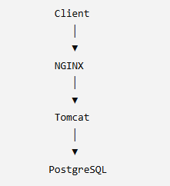
Tomcat will be an application server and PostgreSQL a persistence backend.

Voy a empezar a elaborar un archivo “README.md” para colocarlo en el repositorio y que sirva como referencia del objetivo y alcances del laboratorio:

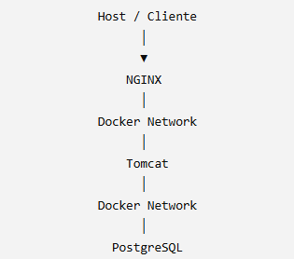
1. ¿Qué componente debería ser accesible desde el host?
La puerta de acceso a los servicios es el Nginx:80 además se debe considerar el acceso administrativo pero Docker provee acceso a los contenedores a través de su interfaz en este caso se implementará “Docker Network” de manera de el Docker engine tiene acceso a todos los elementos pertenecientes a la arquitectura.
docker exec ...
docker logs ...
docker inspect ...

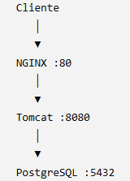
2. ¿Cómo debería comunicarse NGINX con Tomcat?
Tener en consideración que los puertos internos no tienen por que coincidir con los puertos publicados en el host.
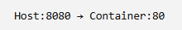
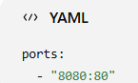

3. ¿Cómo debería comunicarse Tomcat con PostgreSQL?
Gracias al servicio de resolución DNS que provee Compose es posible utilizar nombres de servicio y no direcciones IP con lo cual facilitamos la implementación de una red de contenedores de manera automatizada, pero sobre todo independiente de la red física.
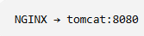
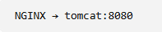

4. ¿Qué datos deberían sobrevivir si eliminamos el contenedor PostgreSQL?
Los datos de usuario insertados en la BD para lo cual implementaré el concepto de “volumen” en Docker
5. ¿Qué configuración debería estar fuera de la imagen Docker?
Parámetros de usuario administrativo como
- User
- password
- puertos
- nombre de la base de datos
- host de PostgreSQL
- puertos/configuración de conexión
- parámetros de la aplicación.
- Secrets.
- Configuraciones que cambien entre DEV, QA y PROD.
La propuesta general correspondiente a los puertos para cada uno de los elementos de la arquitectura es la siguiente:
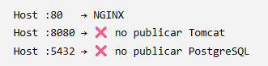
El “compose” integra los siguientes elementos:
- nginx
- tomcat
- postgres
- network
- volumen
Así:
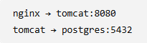
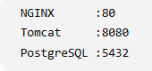

Luego de un análisis general de los componentes que serán desplegados en esta arquitectura, así como también de la superficie total que deberá ser expuesta tenemos:
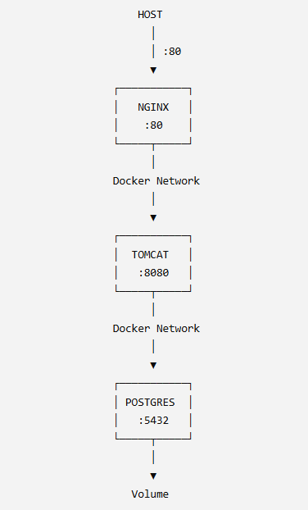
Premisa:
-Que algo sea técnicamente posible no significa que debamos publicarlo.
-La superficie expuesta únicamente es el NGINX a través del puerto 80

Construcción de compose.yaml
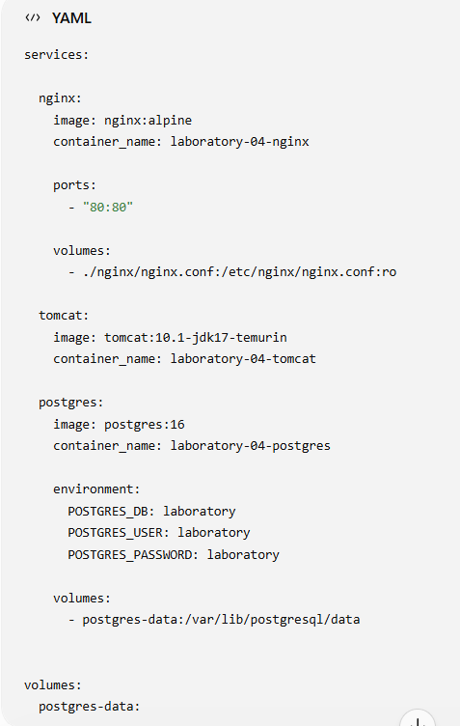
-En este archivo se le indica al Docker engine la generación de 3 contenedores:
Ngingx: Se especifica la operación en puerto 80 y redireccionamiento al mismo puerto en host además se indica que se tomará la configuración desde el directorio nginx del proyecto hacia /etc/nginx/nginx.conf dentro del contenedor con atributos de solo lectura a esta operación se le denomina “bind mount”
Tomcat: Especificación de la versión del appserver y jdk.
Postgres: Las variables de entorno son necesarias para habilitar este contenedor además se especifica la generación de un Volumen que será manejado por Docker identificado como “postgres-data” a nivel de host y cuyo origen será /var/lib/postgresql/data dentro del contenedor a lo cual se denomina “named volumen”.

Container lifecycle ≠ data lifecycle.
Gracias a la implementación de “Volumes” es posible conservar datos aún después de que un contenedor ha sido destruido, en este ejemplo pude comprobar esta premisa ya que generé una base de datos, inserté un registro y posteriormente luego de haber destruido el contenedor y generar uno nuevo pude acceder nuevamente a los mismos datos.
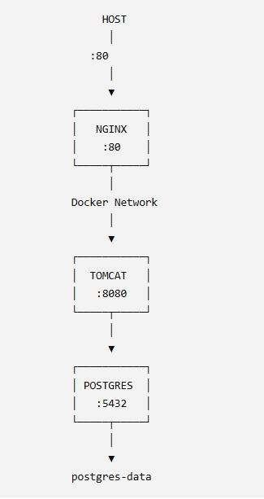
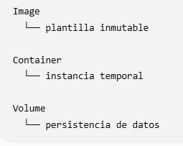

Variables de entorno más persistencia
Analizaré el paso de variables hacia los contenedores desde tres enfoques distintos:
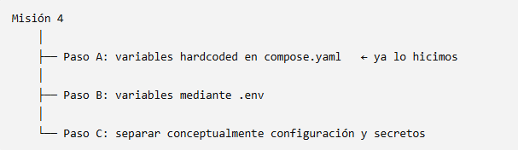
He podido comprobar la implementación de “volumes” en Docker que habilita a un contenedor para almacenar información que será utilizada incluso después de que el contenedor sea destruido
En un archivo .env se colocan los valores y posteriormente en el archivo .YAML en el apartado “environment” se invocan estos valores:

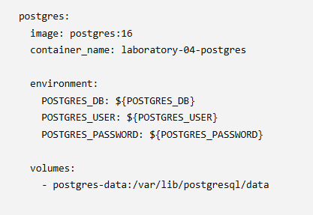
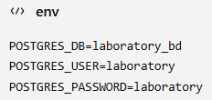

El archivo env contiene valores que serán utilizados para la creación inicial de la base de datos sin embargo en este caso ya tengo información en el volumen persistente por lo que una modificación en el archivo “env” no afecta a los datos preexistentes.
Si el volumen está vacío Postgres inicializa y se crea el estado inicial pero en este caso el estado se reutiliza y las variables de inicialización no reconstruyen la BD.

Healthcheck + depends_on
Es possible que Docker, compruebe periódicamente si PostgreSQL está listo para aceptar conexiones
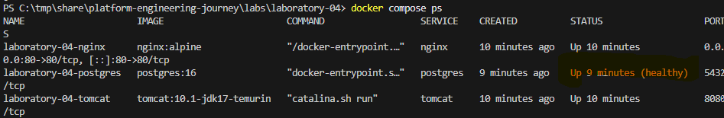
Gracias a la implementación de una validación a nivel de compose.yaml
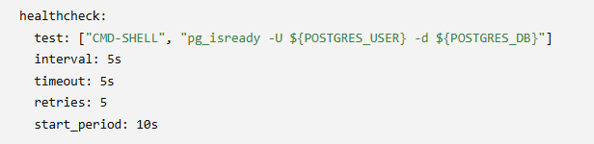
Agregar la condicional “depends-on” asegura que el app server se habilite hasta que la BD esté disponible así:
depends_on:
postgres:
condition: service_healthy
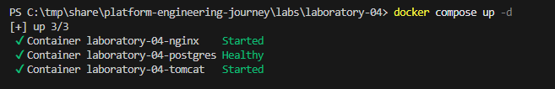

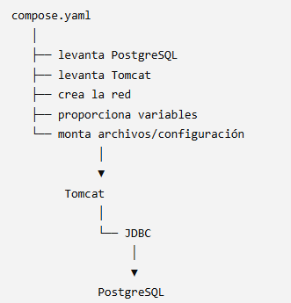
Configuración del acceso a postgres desde tomcat
El despliegue se puede hacer de varias maneras:
A) Configuración dentro de la imagen Tomcat
B) Configuración montada como archivo
C) Variables de entorno + aplicación que las consume
D) Construir una imagen Tomcat personalizada
Haré la separación de responsabilidades de manera que Compose realice las actividades de orquestación y suministro de configuración mientras Tomcat conserva su configuración específica de aplicación.
Compose: A cargo de la infraestructura y de inyectar la configuración
Tomcat: Interpreta la configuración y construye/registra el DS JDBC.

El archivo web.xml es el descriptor de implementación estándar en aplicaciones web Java EE que proporciona la configuración y la información de despliegue para los componentes web de una aplicación.
Se utiliza principalmente para:
- Asignar rutas de URL a servlets: Define cómo el servidor web (como Tomcat o WebSphere) mapea las direcciones URL a las clases de código específicas que manejarán las solicitudes.
- Configurar parámetros iniciales: Establece variables de entorno y valores de configuración que los servlets pueden leer al iniciarse.
- Gestionar la seguridad: Determina qué URL requieren autenticación y define los mecanismos de acceso seguro.
- Definir recursos: Configura el manejo de errores, sesiones y otros recursos compartidos por la aplicación.

EL ARCHIVO POM.XML
El archivo pom.xml (Project Object Model) es el núcleo de configuración de cualquier proyecto en Apache Maven, donde se define la estructura, metadatos, dependencias y el ciclo de de construcción del proyecto.
Sus funciones principales son:
- Gestión de dependencias: Declara las librerías externas necesarias, permitiendo que Maven las descargue y gestione automáticamente, incluyendo sus dependencias transitivas.
- Automatización del build: Define cómo compilar, probar, empaquetar y desplegar la aplicación mediante plugins y objetivos predefinidos, estandarizando el proceso en todos los entornos.
- Identificación del proyecto: Contiene metadatos esenciales como groupId, artifactId y version para identificar y versionar el proyecto de forma única.
- Configuración de plugins: Especifica qué herramientas (como compiladores o generadores de documentación) se utilizan durante el proceso de construcción.
En resumen, actúa como la fuente única de verdad que instruye a Maven sobre qué construir y con qué recursos, garantizando builds consistentes y reproducibles.

Un error de configuración puede parecer inicialmente un problema de JDBC, PostgreSQL o JNDI, cuando realmente está causado por un carácter invisible en un XML.
Problem
-------
JDBC DataSource failed:
"Cannot create JDBC driver of class '' for connect URL 'null'"

Initial hypothesis
------------------
Datasource configuration / environment variable resolution.

Investigation
-------------
- Verified WAR deployment.
- Verified META-INF/context.xml.
- Verified resource-ref in web.xml.
- Verified PostgreSQL JDBC driver.
- Tested hardcoded JDBC URL.
- Investigated Tomcat runtime configuration.
- Found unknown/invalid character in context.xml.

Root Cause
----------
Invalid/unknown character in context.xml prevented correct
processing of the DataSource configuration.

Lessons Learned
---------------
- Distinguish build-time from runtime configuration.
- Validate the artifact actually deployed, not only source files.
- Docker Compose injects runtime environment values.
- Maven controls application build dependencies.
- JNDI decouples the application from DataSource implementation.
- Configuration files can fail because of invisible/invalid characters.

JDBC DataSource — url=null / driverClassName=''
Root cause: carácter inválido/desconocido en context.xml.
El segundo:
NGINX startup failure — Tomcat service unavailable
Root cause: dependencia de arranque y resolución del upstream antes de que Tomcat estuviera disponible.

Variables dentro del contenedor:
docker exec -it tu_contenedor sh -c 'echo $DB_URL'
Listar propiedades de sistema del proceso JVM:
docker exec -it tu_contenedor sh -c 'cat /proc/$(pgrep java)/cmdline | tr "\0" "\n" | grep -E "^-D"'

┌─────────────────────────────────────────────────────────────────┐
│ BUILD TIME (docker build / docker compose build) │
│ │
│ 1. FROM tomcat:9 │
│ 2. RUN echo "DB_HOST=${DB_HOST}" > setenv.sh ← ${DB_HOST} │
│ (aquí NO existe DB_HOST, es vacío) │
│ 3. COPY context.xml ... │
│ 4. ENV CATALINA_OPTS="..." │
│ │
│ → La imagen queda congelada. No hay "variables de compose". │
└─────────────────────────────────────────────────────────────────┘
│
▼
┌─────────────────────────────────────────────────────────────────┐
│ RUNTIME (docker compose up / docker run) │
│ │
│ 1. Docker inyecta environment: en el proceso │
│ → DB_HOST=postgres, DB_NAME=laboratory_bd, ... │
│ │
│ 2. Se ejecuta ENTRYPOINT (catalina.sh) │
│ → catalina.sh hace: source ./setenv.sh │
│ → setenv.sh puede leer $DB_HOST (ya existe) │
│ │
│ 3. JVM arranca con CATALINA_OPTS │
│ 4. Tomcat lee context.xml y resuelve ${DB_HOST} │
└─────────────────────────────────────────────────────────────────┘

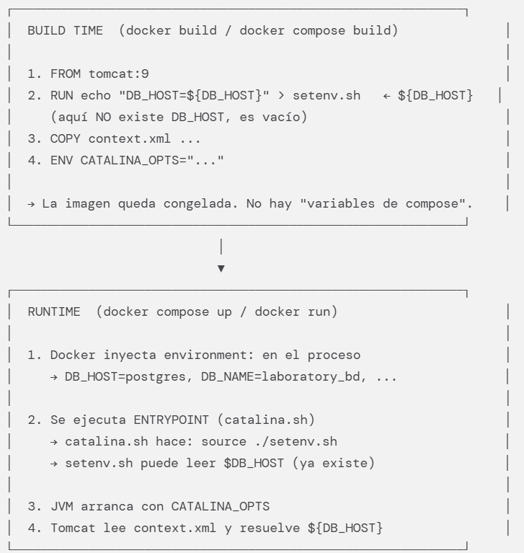

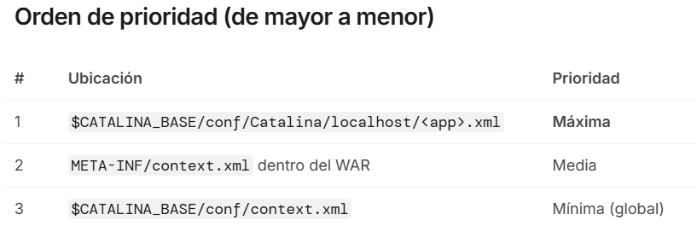

La regla que usaría para este README
Cada sección debe responder una de estas tres preguntas:
¿Qué construí?
¿Por qué lo construí así?
¿Qué aprendí al hacerlo?

GIT
Me ocurrió un conflicto con git en el cuál de alguna manera terminé con 3 versiones distintas
A - host Windows Múltiples commits, líneas de Código innecesarias y un archivo MD actualizado
B – GitHub Archivos incompletes, versión no funcional
C – RHEL Decidí hacer pruebas realizando los cambios mínimos aquí descubrí el error en el JNDI: JDBC/Laboratory04
Lecciones aprendidas:
- No hacer PUSH hasta tener absoluta certeza de los cambios que se van a subir
- No hacer COMMIT hasta tener absoluta certeza de los cambios que deseo conservar localmente
- Generar ramas para hacer pruebas y cambios específicos
- Utilizar mensajes explícitos para los commit
- Documentar los cambios a nivel de código
- Hacer siempre PULL ANTES de empezar a trabajar localmente
Esta situación me fue de mucha utilidad para comprender la utilización de algunos comandos en GIT además de las implicaciones en el uso de cada uno.

Git — Synchronizing Divergent Local and Remote Histories Across Windows and RHEL
1. Cada máquina es un clone independiente.
2. GitHub es el repositorio remoto central.
3. Rebase y merge resuelven divergencias con estrategias diferentes.
4. Antes de modificar historia, verificar commits y utilizar ramas de
respaldo facilita la recuperación.

Lab-04 quedó funcional y además te dejó experiencia real en Docker Compose, Tomcat, JDBC/JNDI, Maven, runtime configuration, troubleshooting y Git branching/merge. Ese conjunto de aprendizajes ya merece pasar a documentación y cierre.

Laboratory-05 KUBERNETES
Con el inicio de este nuevo laboratorio estoy comprendiendo la arquitectura sobre la que opera Kubernetes he podido comprobar los conceptos iniciales que dan forma a los servicios desde su configuración hasta el despliegue.
Es posible operar el modelo de manera imperativa es decir directamente a través de la línea de comandos aunque la buena práctica es que la configuración de la plataforma esté basada en archivos .YAML y sean considerados estos como “fuente de verdad” de manera que sean un reflejo del estado deseado para nuestra arquitectura.
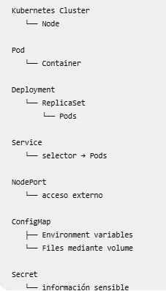
Puedo comprender claramente que en este modelo arquitectónico los contenedores son la última pieza operativa y que si bien es donde reside el core de los servicios y aplicativos desplegados la configuración y la flexibilidad operativa y de escalamiento es administrada por el modelo operativo de kubernetes.
Así comprendo que un pod se integra con múltiples contenedores, la estructura general es:
Cluster
└── Node: docker-desktop
└── Pod: laboratory-05-nginx
└── Container: nginx

De esta manera Kubernetes conoce:
- qué imagen ejecutar
- en qué Node ejecutarla
- qué contenedor pertenece al Pod
Deployment
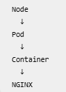
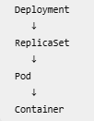

Para garantizar la existencia de un pod se requiere de la implementación de un “Deployment” que mediante un “Replicaset” se encarga de mantener el estado deseado de una aplicación, por ejemplo la cantidad de Pods. Así:
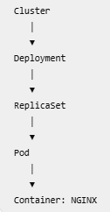
El Deployment crea el Replicaset y este crea los Pods.

Es posible escalar una arquitectura sin embargo la recomendación es apegarse estrictamente a lo especificado en el manifiesto .YAML.
Los archivos .YAML son examinados municiosamente por la API de kubernetes y a partir de ahí se construye el entorno por lo cual es de vital importancia respetar la jerarquía de los elementos y la especificación de las características de cada componente, siempre los subniveles van especificados por dos caracteres vacíos como sangría.

Deployment
├── replicas: 3
├── selector : identifica los Pods que pertenecen al Deployment y debe coincidir con las etiquetas del template. Kubernetes utiliza esa relación para gestionar las réplicas.
│
└── template
└── Pod
└── container
└── nginx:alpine

Kubernetes añade controladores que continuamente observan el estado real y trabajan para mantener el estado deseado.
El Deployment Controller forma parte del kube-controller-manager, dentro del control plane; observa el estado a través del API Server y actúa para acercarlo al estado deseado. No es un proceso que aparezca dentro del Pod de NGINX.

Service
Los Pods son reemplazables. El mecanismo de Kubernetes que proporciona una abstracción estable frente a un conjunto de Pods es Service. Un Service utiliza un selector para determinar qué Pods reciben el tráfico.
Service
│
│ selector: app=...
▼
Pods que coinciden con ese label
El Service no es el Pod ni es el contenedor. Es una abstracción estable sobre los Pods que coinciden con su selector.
El service puede ser de diferentes tipos en este caso se implementa NodePort que es una extensión de ClusterIP.
Cliente externo → NodeIP:NodePort → ClusterIP:port → Pod:targetPort
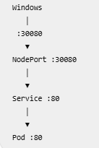
Para producción en la nube, generalmente se prefiere LoadBalancer o un Ingress, que resuelven el problema de depender de la IP de un nodo concreto.
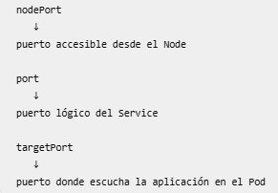

El Service no es el contenedor ni el Pod, es una abstracción de red que mantiene un punto de acceso estable frente a Pods reemplazables. Su selector determina qué Pods reciben tráfico, y el controlador mantiene actualizado el conjunto de endpoints correspondiente.
En este punto pude verificar cada uno de los elementos de la arquitectura y su función de manera que la arquitectura de mi servicio se puede visualizar en el siguiente diagrama:
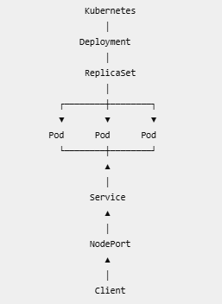

Hay una relación-distinción importante entre Service y Deployment por eso expongo la siguiente relación:
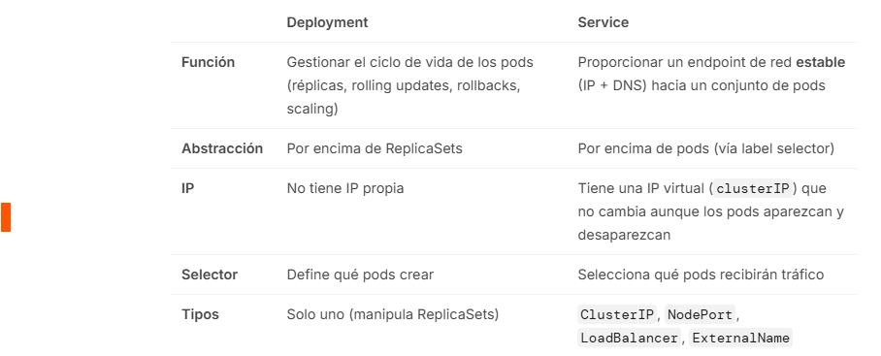

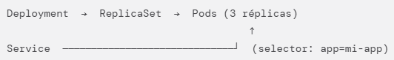
- El Deployment asegura que siempre hay 3 pods saludables corriendo tu imagen.
- El Service expone una IP/DNS fija (mi-svc.default.svc.cluster.local:80) y balancea el tráfico entre esos pods.
Sin Service, cada pod tendría una IP efímera que cambia al escalar o reiniciar. Sin Deployment, no tendrías rolling updates ni garantía de réplicas.
En resumen: Deployment = "qué y cuántos pods corren", Service = "cómo se accede a esos pods".
Para pasar de la declaración imperativa es decir la creación y edición de elementos mediante la línea de comandos hacía la implementación de manifiestos YAML implementaré dos archivos:
- nginx-deployment.yaml
- nginx-service.yaml
Desde ellos podré: cambiar el número de réplicas, eliminar el Pod, modificar la imagen y observar cómo Kubernetes reconcilia el estado deseado.
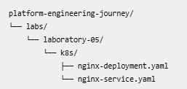
Kubernetes ejecuta internamente un proceso de monitoreo que tiene por objetivo hacer cumplir cabalmente lo que está especificado como fuente de verdad en los archivos .YAML de tal forma que si un pod es eliminado automáticamente será reconstruido. También pude notar que cuando se ejecuta un procedimiento “rollout” que realiza algún tipo de modificación sobre el servicio inicialmente se valida a nivel de código luego se generan pods temporales para su despliegue donde también se ejecutará un procedimiento de validación que en caso de ser correcto pasará a replicarse en los pods operativos con lo cual se asegura la NO indisponibilidad del servicio.

La implementación de los manifiestos YAML se realiza mediante el comando:
Kubectl apply -f archivo.yaml
- A diferencia de kubectl create, que es imperativo y falla si el recurso ya existe, kubectl apply es ideal para entornos de producción y pipelines de CI/CD porque maneja las actualizaciones de forma elegante y mantiene un registro de la última configuración aplicada mediante anotaciones.
- Gestiona recursos de un cluster kubernetes mediante un enfoque declarativo (archivos yaml o json).
Luego viene un proceso de difusión hacia los pods que se ejecuta mediante el comando:
Kubectl rollout {status | history | undo }, a través de rollout el CLI kubectl administra las aplicaciones desplegadas en la plataforma.
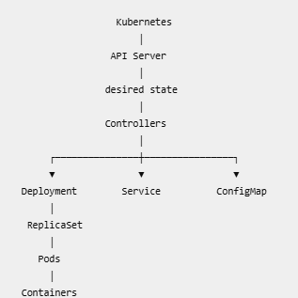

Configuración desacoplada
*ConfigMap
El archivo configMap (nginx-configmap.yaml) incorpora información bajo el esquema clave – valor pero no debe utilizarse para datos confidenciales ya que para eso se utiliza “secret”, ambos pueden consumirse como variables de entorno o archivos montados en un volumen.
La incorporación de un archivo configmap se realiza mediante el comando: kubectl apply posteriormente es posible consumir el ConfigMap como environment desde el deployment.yaml.
Dependiendo de cómo se consuma la configuración, una variable de entorno no se actualiza dentro de un proceso ya iniciado. El valor quedó establecido cuando ese Pod arrancó. Kubernetes documenta explícitamente esta característica para variables de entorno provenientes de ConfigMaps. De manera que para acceder a los valores definidos mediante “env” es necesario recrear el pod mediante un rollout.
kubectl rollout restart deployment/laboratory-05-nginx
*Secret
kubectl create secret generic laboratory-05-db-secret `
--from-literal=DB_USER=laboratory `
--from-literal=DB_PASSWORD=laboratory
Secret no equivale automáticamente a cifrado. Por defecto, los valores del Secret se almacenan codificados en base64 y, en muchos clusters, se almacenan sin cifrado en etcd; el control de acceso RBAC y el cifrado en reposo son responsabilidades que deben configurarse adecuadamente.
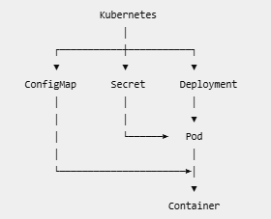
El secret puede consumirse desde el deployment:
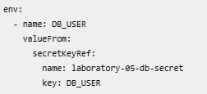
Así tenemos

Kubernetes permite montar un ConfigMap como volumen; cada clave del ConfigMap se proyecta como un archivo dentro del mountPath. Además, el contenido montado puede actualizarse cuando cambia el ConfigMap —aunque no necesariamente de forma instantánea.
Es posible proyectar un grupo de claves definidas en configmap hacia un archivo residente en los contenedores lo que sería equivalente a la incorporación de un “bind mount” en Docker.
Esta funcionalidad es muy útil en casos donde se requiere inyectar un bloque de código en un archivo residente dentro de los contenedores por ejemplo en el caso del reverse-proxy implementado en nginx, es posible proyectar a través de configmap el contenido del archivo /etc/nginx/nginx.conf lo cual se especifica explícitamente en el deployment.yaml así:
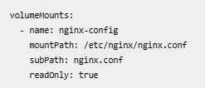
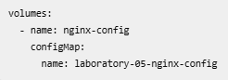
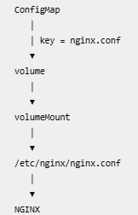

La clave es el parámetro “subPath”que permite especificar el archivo, estos cambios requieren de apply y rollout.

De esta manera se pueden realizar configuraciones distintas dependiendo del entorno, ese desacoplamiento es justamente uno de los objetivos principales de ConfigMap.
Otra flexibilidad de kubernetes es que se puede generar el manifiesto actualizado y aplicarlo sin eliminar manualmente el ConfigMap:
kubectl create configmap laboratory-05-nginx-config `
--from-file=nginx.conf `
--dry-run=client -o yaml |
kubectl apply -f –

Con esta incorporación el modelo queda así:
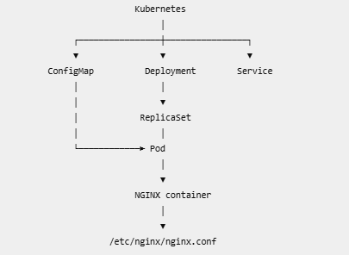

El siguiente paso es incorporar los componentes Tomcat y postgres para reproducir el modelo operativo de Lab04
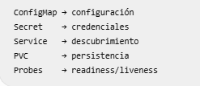
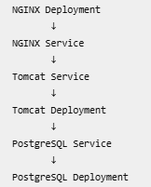
Hasta este punto han surgido situaciones interesantes que forman parte de un proceso de troubleshooting gracias a ellos comprendí la lectura de los manifiestos y el esquema de jerarquías con que operan, por ejemplo:
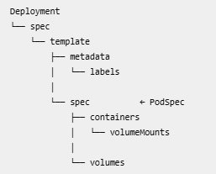
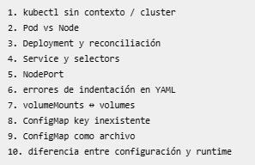

Lab-05 — Cierre de integración y validación en Kubernetes
Objetivo
Completar la integración de NGINX, Tomcat y PostgreSQL en el clúster local de Kubernetes, centralizando la configuración de NGINX mediante un ConfigMap y validando el flujo completo de la aplicación.
Decisiones de implementación
- Se organizaron los manifiestos por componente (nginx/, tomcat/ y postgres/) para facilitar su mantenimiento.
- Se mantuvo nginx.conf como archivo fuente y configmap.yaml como manifiesto declarativo que contiene la configuración destinada a Kubernetes.
- NGINX funciona como punto de entrada y utiliza el Service de Tomcat para acceder a la aplicación. Tomcat se conecta con PostgreSQL mediante su Service interno.
- Se conservaron los mecanismos de configuración y persistencia definidos previamente para la aplicación y la base de datos.
Incidencia y resolución
Después de generar nuevamente el manifiesto del ConfigMap a partir de nginx.conf, el contenido de la configuración apareció con una indentación diferente respecto al archivo original.
Causa identificada: la configuración quedó representada como un bloque de texto dentro de la estructura YAML del ConfigMap. La indentación adicional corresponde al formato del manifiesto y no implica que la configuración montada en el contenedor haya sido alterada.
Resolución: se inspeccionó el ConfigMap aplicado y se comprobó que coincidía con la configuración esperada. Después de reaplicar los componentes y completar el rollout, la consulta funcional volvió a responder correctamente.
Validación final
- Despliegue actualizado y consulta funcional ejecutada correctamente.
- Comunicación entre NGINX y Tomcat mediante el Service de Kubernetes.
- Acceso de la aplicación a PostgreSQL y recuperación del registro de prueba.
- Persistencia de los datos previamente validada mediante la recreación del Pod de PostgreSQL.
Aprendizajes
- Los manifiestos Kubernetes describen el estado deseado de los recursos; no sustituyen los archivos de configuración que administra cada aplicación.
- Un ConfigMap permite incorporar archivos de configuración a un despliegue mediante un volumen.
- La indentación del contenido YAML debe distinguirse de la estructura interna del archivo montado.
- La validación debe centrarse en el comportamiento de la aplicación, no únicamente en que los recursos se hayan creado correctamente.
Evidencias
- Captura del estado final de los recursos.
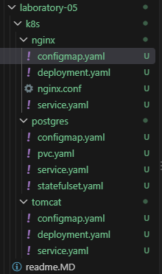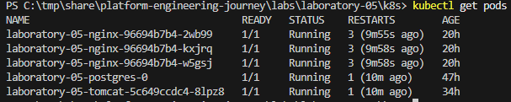

- Captura de la consulta funcional a través de NGINX.
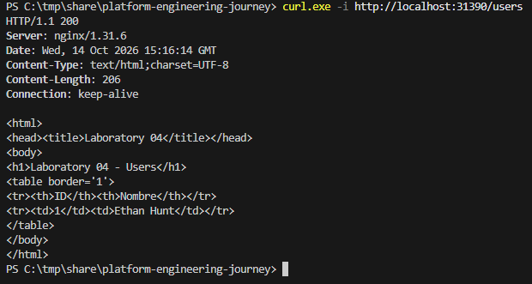
- Manifiestos finales de los componentes y configuración versionada del laboratorio.

apiVersion: apps/v1  kind: Deployment  metadata:  name: laboratory-05-nginx  spec:  replicas: 3  selector:  matchLabels:  app: laboratory-05-nginx  template:  metadata:  labels:  app: laboratory-05-nginx  spec:  containers:  - name: nginx  image: nginx:alpine  ports:  - containerPort: 80  volumeMounts:  - name: nginx-config  mountPath: /etc/nginx/nginx.conf  subPath: nginx.conf  readOnly: true  volumes:  - name: nginx-config  configMap:  name: laboratory-05-nginx-config | apiVersion: apps/v1  kind: Deployment  metadata:  name: laboratory-05-tomcat  spec:  replicas: 1  selector:  matchLabels:  app: laboratory-05-tomcat  template:  metadata:  labels:  app: laboratory-05-tomcat  spec:  containers:  - name: tomcat  image: laboratory-05-tomcat:1.0  imagePullPolicy: IfNotPresent  ports:  - containerPort: 8080  env:  - name: DB_HOST  value: "laboratory-05-postgres"  - name: DB_PORT  value: "5432"  - name: DB_NAME  valueFrom:  configMapKeyRef:  name: laboratory-05-postgres-config  key: POSTGRES_DB  - name: DB_USER  valueFrom:  secretKeyRef:  name: laboratory-05-db-secret  key: DB_USER  - name: DB_PASSWORD  valueFrom:  secretKeyRef:  name: laboratory-05-db-secret  key: DB_PASSWORD  - name: CATALINA_OPTS  value: >-  -Dorg.apache.tomcat.util.digester.PROPERTY_SOURCE=org.apache.tomcat.util.digester.EnvironmentPropertySource  volumeMounts:  - name: tomcat-context  mountPath: /usr/local/tomcat/conf/Catalina/localhost/laboratory-04.xml  subPath: laboratory-04.xml  readOnly: true  volumes:  - name: tomcat-context  configMap:  name: laboratory-05-tomcat-context  items:  - key: laboratory-04.xml  path: laboratory-04.xml

Estado
Lab-05 completado. Se validó el funcionamiento de la aplicación multicapa en Kubernetes y se documentaron las decisiones y los aprendizajes relevantes para su reproducción y mantenimiento.

Lab-06 Docker Networking

